中国计量大学现代科技学院
本科毕业设计（论文）附件清单

论文题目：基于layabox的微信端魔塔小游戏开发

学生姓名 朱铸杰 学生学号 1630332228 班级 计算机162

学生专业 计算机科学与技术 所属系（部） 信息工程 指导教师 黄俊

- 毕业设计任务书
- 毕业设计开题报告（封面、正文）
- 毕业设计开题意见表
- 毕业设计指导教师意见表
- 毕业设计评阅表
- 毕业设计验收登记表
- 毕业设计答辩记录表
- 毕业设计评语表（评分表）
- 毕业设计文献综述（封面、正文）
- 外文文献翻译译稿1（译文末尾要注明文献出处）
- 外文文献翻译原文1

中国计量大学现代科技学院
毕业设计（论文）开题报告

学生姓名： 朱铸杰 学 号： 1630332228
专 业： 计算机科学与技术
班 级： 计算机162
设计（论文）题目：
基于layabox的微信端魔塔小游戏开发
指导教师： 黄俊
系 部： 信息工程系

2020年3月20日
基于layabox的微信端魔塔小游戏开发
开题报告
- 研究的背景和意义
游戏是一种基于物质需求满足之上的，在一些特定时间、空间范围内遵循某种特定规则的，追求精神世界需求满足的社会行为方式，但同时这种行为方式也是哺乳类动物或者灵长类动物所需的一种降压减排的方式，不管是在出生幼年期，或者发育期，成熟期都会需要的一种行为方式。而在最近刚结束的2020微信公开课中，小游戏平台的累计注册量已超10亿，小游戏行业发展的越来越好，微信对小游戏的各种支持也逐渐完善，相对于大型网络游戏与普通APP手游而言，微信小游戏不用下载，即玩即走，这种模式将引领游戏的下一个阶段。
在网络高速发展的今天，即将到来的5G时代，微信小游戏的模式越来越会起到举足轻重的地步。与传统游戏相比，微信小游戏的差异在性别和年龄层次上，小游戏的女性用户明显更多，男女比例达到了5:5。30岁以上的用户占比超过57%以上。而微信游戏的H5技术，也是大环境下H5取代flash的大势所趋。相对于Flash而言，H5编写的游戏，可以更方便地嵌入到苹果或安卓的App中。这种方式可以免去开发两套App的麻烦，只需要编写一套类似App的H5页面，然后使用类似WebView的方式来嵌入到原生应用中。H5游戏的传播能力比Flash更好，编写游戏更快速，占用资源也更少。
对于传统游戏而言，大家都有些游戏家喻户晓，诸如王者荣耀，英雄联盟之类。可见，小游戏用户内容需要强烈，而这些大型游戏，团队人数众多，制作周期长，而小游戏，制作流程相对短，一个人也可以制作出较为优秀的作品。
魔塔游戏最早是两个日本人做的，引入中国后胖老鼠又制作了21层魔塔，这也是最早在童年时期玩过的最早的flash版魔塔，而后有越来越多的游戏制造者自发制作了更多同人类魔塔。这是一款策略类的固定数值RPG游戏。游戏需要动很多脑筋，任何一个轻率的选择都可能导致游戏的失败。魔塔游戏虽不大，但是制作精美，道具很多，而且难度不低，对智商是一次艰巨的考验。这次进行对魔塔游戏的重构，为魔塔提供了一些新的游戏机制与内容。
- 国内外研究现状
2017年12月28日，微信更新的 6.6.1 版本开放了小游戏，跳一跳小游戏横空出世，一时吸引了大批玩家前来试玩，用户通过微信直接打开游戏，游戏方式简单易学，在上线后的一个月之内，累计玩过这款游戏的用户达到3.1亿，用户次日留存率达到65%，7日留存率更高达52%，在市场上的表现远超游戏行业的平均水平。而后，微信正式向第三方开发者开放，其中大多数是休闲游戏，其次是棋牌游戏和竞技游戏。对小游戏昵称词频分析，发现小游戏存在同质化现象，即一个爆款或经典游戏会孵化出多个相似的小游戏。而微信向来认为小游戏的本质是创意，创意小游戏鼓励计划也随之开展，微信也开始注重侵权这方面的问题。
国内游戏盗版游戏现在仍然不少，很多游戏都是换皮游戏，就是利用了游戏代码的抄袭不算侵权这一方面，改一套UI就是一个新的游戏了，微信中的审核有有关代码方面侵权的测试，但仍不可避免这一方面。而国外相对更加重视这方面的力度，为保护游戏文化产业，凡下载盗版游戏都有可能入狱，或被告上法庭。
另一方面，国内由于一些血腥暴力的内容被和谐，游戏的内容表现力不如国外，由于国内游戏的盈利模式大多是增值服务，诸如在游戏中增加一些人民币的礼包来增加游戏属性，这种做法破坏了游戏的公平性，但却是最可行的盈利模式，国外游戏的盈利模式大多是在玩家进入游戏之初就已获利，即会在游戏的内容与宣传上做更好的表现。不以氪金定输赢，胜败与否还是看玩家的实力。
中国缺乏资质过硬的游戏制造商，大部分的游戏公司只能归类为代理商，大型游戏研发往往耗费大量时间与资金，国外游戏开发商经常存在游戏无法按时完工而跳票的情况，有时会通过降低游戏质量来赶工。国内大型单机游戏作品极少，游戏质量与国外3A大作相比有很大差距。现在国内也有自主开发的游戏，但总体来说游戏产出的时间与速度远远不及国外的快。中国游戏还没有向外输出的典型案例，无法打开国外市场并占领一席之地。
- 研究内容和拟解决的关键问题
通过调查与探讨，魔塔游戏需要有以下功能：地图系统，摇杆操作系统，NPC对话系统，商城交易系统，楼层跳转系统，查看怪物信息系统，碰撞系统，背包系统，战斗系统，游戏的存档与读档系统等。
地图系统：由于地图上的怪物，NPC，墙壁，玩家等信息复杂多样、各个楼层的地图都不相同，又涉及到不同的楼层之间可能来回穿梭。在此使用数组对每一层地图的数据进行记录，将地图拆分为一小块一小块的，如[1,2,3]，1代表一种墙壁，2代表一种怪物，3代表一种NPC，详细数据再建立一个表，每层调用不同的数据计入。
摇杆操作系统：玩家移动速率与手指移动速率的比例问题。监听手指移动与玩家移动事件绑定，保障玩家移动的合理性。
NPC对话系统：文字渐出，点击可出一段，多段显示，每段话也以数组计入，需要时调用。NPC无话可说时，直接弹出固定话（不再渐出）。
商城交易系统：游戏内设有金币、经验等数据，使用金币可以在商城对自己的属性进行提升或购买钥匙，经验可以在大师NPC中对自己的属性进行提升。
楼层跳转系统：由于设计21层，来回可能过于麻烦，在拾取特定道具后可以进行楼层跳转，需要注意跳转后每层玩家的初始位置的不同。
查看怪物信息系统：怪物多种多类，在拾取特定道具后，可查看该层未击败怪物的详细信息，方便玩家进行挑战。
碰撞系统：玩家在行动中可能会存在获取物品，遭遇怪物，遭遇NPC，遭遇商店的事件，往一方面移动之前，需要进行判断，如遇见怪物，在战斗成功后才能继续移动，NPC对话后也不能移动到NPC格，商店，墙壁同理，获取物品则直接移动。
背包系统：在碰撞到道具后，如是消耗品道具，则存入背包，玩家需要在背包使用道具。与传统魔塔中直接使用的方法不同，玩家可以直接拾取道具，一方面节省故意不捡血瓶而来回穿梭楼层的时间，另一方面增加玩家可操作的内容，增加游戏玩法。
战斗系统：玩家与怪物拥有攻击力防御力生命力回避率暴击率等，当玩家生命力不足而背包中又没有血瓶时，游戏结束，怪物生命力不足时，攻击成功，怪物消失，部分怪物有百分比扣血的机制。战斗自动进行，使用计时器1s一回合,由于存在回避率暴击率，游戏的不确定性大大增加。与背包系统一起增加了游戏的可玩性。
游戏存档读档系统：微信端存储使用wx.setStorageSync进行存储玩家数据，需要存储当前玩家的状态，地图信息等。保障游戏信息的存储性，但同时在玩家从微信小程序图标中删除该游戏时，不能存储玩家已完成的游戏数据。
基于微信小游戏的包体限制等原因，游戏采用LayaAir引擎，相对于如Cocos,Egret,Unity,白鹭等引擎，Laya的核心包较小，上手容易，该引擎图形部分从一开始便基于WebGL渲染，能够直接调用硬件GPU进行加速，故在游戏性能上有一定优势，大型H5游戏能够在不需要runtime的情况下达到较高流畅度，保障游戏整体的流畅性。
- 研究方案及措施
FairyGUI是一支持跨平台的游戏GUI解决方案。由编辑器和平台SDK两大部分组成。跨平台的编辑器提供了UI素材的管理和编辑功能，配合各平台的SDK可快速方便的构建针对各平台进行优化了的UI界面。一次UI设计，可以搭配多款流行的引擎。设计时如果需要换引擎，不需要对UI进行重新构建。
LayaAir是Layabox旗下第二代HTML5开源引擎，是全球性能最高的HTML5引擎之一。因能开发中大型HTML5重度游戏、性能极其优秀而迅速崛起，已成为HTML5行业公认的开发中大型游戏首选引擎。核心库功能强大，简单易用，上手容易，体积极轻，是目前同等功能最小的HTML5引擎，支持Canvas与WebGL模式的同时，支持ActionScript3、TypeScript、JavaScript三种语言开发。使用LayaAir为开发者提供的打包工具，js压缩，图片压缩等工具，可以帮助开发者更好的转换成可供他人玩的游戏。
FairyGUI设计界面转换到LayaAir上，需要将fairygui的基础库拷贝至laya项目下，在Laya的舞台中添加fgui.GRoot.inst.displayObject。但由于微信开发者工具平台不支持fui后缀名的文件，需要配置fui文件为其它微信支持的文件类型。
TypeScript是一种由微软开发的开源、跨平台的编程语言。它是JavaScript的超集，最终会编译为JavaScript代码，而且本质上向这个语言添加了可选的静态类型和基于类的面向对象编程。由于JavaScript语言本身的局限性，难以胜任和维护大型项目开发。因此TypeScript横空出世，使得其能够胜任大型项目。添加了一些新的遵循ES6规范的语法，具有基于类的面向对象编程的特性。
微信开发者工具是微信官方提供的针对微信小程序，微信小游戏的开发工具，集中了开发，调试，预览，上传等功能。启动工具时，开发者需要使用已在后台绑定成功的微信号扫描二维码登录，后续所有的操作都会基于这个微信的账号，通过微信的本地存储，可以将游戏的数据都存入其中，比起使用传统的服务器，而后使用发送Ajax的方法相比。减少了一个服务器的压力，但微信本地存储的数据容易被人攻击，但本次设计的小游戏不会产生收益，不会造成玩家之间的差距，这方面暂放不进行设计。
微信分包，微信官方出于小程序的启动速度的考虑，对代码包的大小进行了限制。但是同样也限制了小程序功能的扩展，为了解决这个矛盾，微信官方提供了分包加载这个功能。首次启动时，先下载小程序主包，显示主包内的页面；当需要用到某个功能时，才加载这个功能对应的分包。对开发者而言，能使小程序有更大的代码体积，承载更多的功能与服务；而对用户而言，可以更快地打开小程序，同时在不影响启动速度前提下使用更多功能。在分包划分时，应避免分包与分包之间引用上的耦合。因为分包的加载是由用户操作触发的，并不能确保某分包加载时，另一个分包就一定存在，这个时候可能会导致JS逻辑异常。
微信LayaAir 2.x引擎插件，使用微信引擎插件后，增强用户玩游戏时的加载体验。并且，随着微信后续版本的普及，未来可以只使用引擎插件，不再使用本地包中的引擎库。减少本地包中的引擎空间占用。对于寸土寸金的本地包而言，这是一大好处。当前更新到LayaAir2.3.1的引擎插件，对于使用LayaAir2.4.0IDE与基本库的项目之言，可以在项目中改用2.3.1的引擎插件，2.4.0的基本库进行项目设计。
xlsx表转json，xlsx表可以由非代码逻辑编写的人进行设计，而json可以让专业编写的人进行编写，分工更加明确，项目中使用VSCode中自带的json插件，支持number,string,Array,Json,enum,tags类型。
本游戏利用FairyGUI进行游戏界面设计，导入Laya项目中使用TypeScript对游戏进行设计，一些数据使用xlsx表纪录，代码中转换成json使用，然后将js,资源等进行压缩，并使用引擎插件后转为微信小游戏模式进行分包，在微信工具中进行调试预览然后发布。
- 实施计划
 | 设计（论文）各阶段名称 | 起 止 日 期
1 | 完成开题报告、外文翻译 | 第二学期第1－3周
2 | 完成大致游戏主逻辑 | 第二学期第4－6周
3 | 开始毕业论文正文的写作 | 第二学期第7－8周
4 | 完成毕业论文初稿 | 第二学期第9周
5 | 做好毕业论文的修改，定稿 | 第二学期第10－14周
6 | 完成游戏全部内容 | 第二学期第10－14周
7 | 论文答辩 | 第二学期第15－16周
- 主要参考文献
- Tencent腾讯.微信官方文档·小游戏 快速上手|微信开放文档[EB/OL] https://developers.weixin.qq.com/minigame/dev/guide/,2019.12.12.
- 搜游网络.LAYABOX技术文档[EB/OL]https://ldc2.layabox.com/doc/,2019.03.13.
- [美]Wendy Despain.游戏设计的100个原理[M].人民邮电出版社：北京,2015-02.
- 李楚墨,马佛栋.浅议中国游戏产业的现状与前景[J].时代金融,2018,12:264-272.
- 百度百科“魔塔”词条[EB]/[OL].https://baike.baidu.com/item/%E9%AD%94%E5%A1%94/861619?fr=aladdin.2019.06.12
- 菠萝小笨笨.取代Flash的HTML5技术（H5编写游戏的优点）[EB/OL].https://blog.csdn.net/xiaokunzhang/article/details/80713744.2018.06.16.
- 2020微信公开课PRO版http://v.qq.com/detail/m/mzc00200fyleel7.html
- 刘为.现代游戏开发引擎解析[J].企业技术开发(下旬刊),2016.10.
- FairyGUI教程[EB]/[OL].https://www.fairygui.com/docs/guide/.2020.1.14
[10] Martens C,Hammer M A .Languages of Play: Towards semantic foundations for game interfaces[J].2017.

中国计量大学现代科技学院
毕业设计（论文）文献综述

学生姓名： 朱铸杰 学 号： 1630332228
专 业： 计算机科学与技术
班 级： 计算机162
设计（论文）题目：
基于layabox的微信端魔塔小游戏开发
指导教师： 黄俊
系 部： 信息工程系

2020年3月20日
基于LayaBox的微信端魔塔小游戏开发

文献综述

- 微信魔塔小游戏概述
拉帕图对游戏的定义是游戏是一切幼子（动物的和人的）生活和能力跳跃需要而产生的有意识的模拟活动。亚里士多德对游戏的定义是游戏是劳作后的休息和消遣，本身不带有任何目的性的一种行为活动。辞海中游戏的定义是以直接获得快感为主要目的，且必须有主体参与互动的活动。而百度百科中说到游戏是所有哺乳类动物，特别是灵长类动物学习生存的第一步。它是一种基于物质需求满足之上的，在一些特定时间、空间范围内遵循某种特定规则的，追求精神世界需求满足的社会行为方式，但同时这种行为方式也是哺乳类动物或者灵长类动物所需的一种降压减排的方式，不管是在出生幼年期，或者发育期，成熟期都会需要的一种行为方式。
随着微信的发展，越来越多的人开始使用微信，微信小游戏应运而生。^{[7]}微信小游戏是基于微信客户端的游戏，它即点即玩，无需下载安装，体验轻便，可以和微信内的好友一起玩，比如PK、围观等，享受小游戏带来的乐趣。在微信小游戏中，益智类小游戏的用户规模已经超过同品类APP游戏用户规模。
《魔塔》是一种策略类的固定数值RPG游戏。游戏需要动很多脑筋，任何一个轻率的选择都可能导致游戏的失败。魔塔游戏虽不大，但是制作精美，道具很多，而且难度不低，对智商是一次艰巨的考验。^{[5]}可见魔塔是一款偏益智类小游戏，在微信端有所市场。益智小游戏主要为各种闯关，塔防TD游戏，以自己正确的操作，打败敌人，通过关卡。其中要充分利用好自身资源，外在环境，每一步都需要思考。
- 游戏设计原理以及存在的问题
游戏设计或游戏策划是设计游戏内容和规则的一个过程，好的游戏设计是这样一个过程：创建能激起玩家通关热情的目标，以及玩家在追求这些目标时做出的有意义的决定需遵循的规则。这个术语同时也可以表示游戏实际设计中的具体实现和描述设计细节的文档。游戏设计涉及到好几个范畴 ：游戏规则及玩法、视觉艺术、编程、产品化、声效、编剧、游戏角色、道具、场景、界面以上的元素都是一个游戏设计专案所需要的。
游戏设计者常常专攻于某一种特定的游戏类型，例如桌面游戏、卡片游戏或者视频游戏等。尽管这些游戏类型看上去很不一样，可是它们却共同拥有很多潜在的概念上或者逻辑上的相似性。^{[3]}

- 游戏创新
- 反馈循环
正反馈循环：达成一个目标能够获得奖励，而这让继续达成目标变得更容易。例如：杀死骷髅能帮助玩家升级，而这让他们更容易杀死更多骷髅。
负反馈循环：达成一个目标会让下一个目标更难达成。例如：在《马里奥赛车》中，跑到第一名意味着你有可能被蓝色龟壳击中，而这会让你失去第一名的位置。
解决负反馈循环的难题：为玩家完成游戏的目标提供奖励。
魔塔游戏中，使用杀死敌人获得金币、经验，金币、经验又能帮助玩家提升属性的方式达成一个正反馈循环。而其中骑士敌人在自身血量过高时可能造成更大的损失，达成一个负反馈循环，而通过解决掉第7层的全部骑士后又获得一个强力道具的方式，来解决负反馈循环带来的难题。
- 霍华德的隐匿性游戏设计法则
秘密的重要性，是与其表面上看起来无辜的程度及其完整度直接成比例的。
通常，一个特定的机制在游戏的叙事和玩法层面包含一个非同寻常的情节转折，来展示游戏出色的叙事设计。
霍华德法则告诉我们这样的游戏刚开始的时候看起来越像是一个单一维度的、独立的体验，这种转折的力量就越大。
魔塔游戏的界面看起来很朴素，表面的故事性老套，攻击方式单一，很容易厌倦，但游戏内设计了多种丰富游戏内容的道具，在击败后魔王对故事的反转思考也是一种隐匿性游戏设计。
- 扎拉罗的4种关键趣味元素
简单趣味：玩家对一种新的体验感到好奇，他被带入到这种体验中去并且开始上瘾。
困难趣味：游戏提供来一个可供追求的目标，并将其分解成一个一个可以达成的步骤。
他人趣味：当朋友也跟你一起玩的时候，胜利的感觉会更强烈。在“他人趣味”中，竞争、合作、沟通和领导结合在一起，增加参与度。“他人趣味“带来的情绪上的感受比其他3中加起来还要多。
严肃趣味：玩家通过游戏来改变他们自己和他们的世界。
魔塔游戏的前6层偏向于简单趣味，让玩家快速掌握游戏方法，而后在第八层时有了第一次难点，开始转向困难趣味，让玩家自由体验。
- MDA：游戏的机制、运行和体验
游戏机制：整个系统的规则
游戏运行：玩游戏的过程中整个系统的各个参与者的行为
游戏体验：游戏运行的影响下玩家的情感输出
1.机制→运行→体验
2.体验→运行→机制
- 记忆和技巧
在记忆游戏中需要用到试错法、记忆识别、本能反应以及对游戏本身的掌握。解决记忆游戏让玩家玩了一段时间之后感到枯燥的方法是在保持游戏机制、故事和结果不变的前提下为游戏加入一些随机性。解决技巧游戏让玩家没有达成游戏特定部分所需的技能而感到沮丧的方法是适当引入一些提示。
魔塔游戏中有些地方需要玩家从高层到低层进行操作，对玩家记忆有一定的要求，对于第一次玩魔塔的玩家来说，很有可能死关，需要玩家再次挑战。
- “极小极大”与“极大极小”^{[3]}
在一个零和博弈中，每个博弈者会选择一个能最大化他们回报的混合策略，由此产生的策略和回报的组合是帕累托最优的。
极小极大：他们的决策目标是让对手得到最小回报。他们并不见得总是选择让自己获得最大成功的选项。
极大极小：他们会做出保守的决定来避免自己得到负面的回报。他们关心的是将他们的最小收益最大化。
魔塔游戏大致分成两种攻略方法，第一种是偏攻击，在更短的回合中击杀敌人，属于一种极小极大，第二种是偏防御，让敌人即使攻击自己也破不了自己的防御，属于一种极大极小。
- 纳什均衡
当所有的参与人都有一个最佳选择，而且改变策略不会让他们得到更好的结果时，这就是一个纳什均衡。
魔塔游戏中会刻意增加几个门而钥匙不足，在第一次挑战大魔王时，必须要在商店购买红色钥匙，这是一个纳什均衡。
- 游戏创作
核心游戏循环是游戏的设计人员必须清楚、仔细定义的，而且他们必须提炼出提供游戏体验基础的核心、重复的机制。核心游戏循环应该包含具有以下特点的动作：（1）易于理解（2）易于操作（3）令人享受（4）能够提供直接的反馈（5）具有能适应不同场景的灵活性（6）具有扩展性，能够加入额外的动作（7）能够与其他动作结合（8）能够进化以支持其他的游戏循环
- 游戏平衡
兴趣曲线表达的是受众对一个体验所提供刺激的参与程度和反应。下图兴趣曲线中，反应了玩家在刚打开游戏时对游戏的兴趣会增加，而后随着了解了游戏操作之后兴趣减少，出现上升时均为达到游戏的小难点。而后第一次通关后对游戏的兴趣开始稳步下滑。
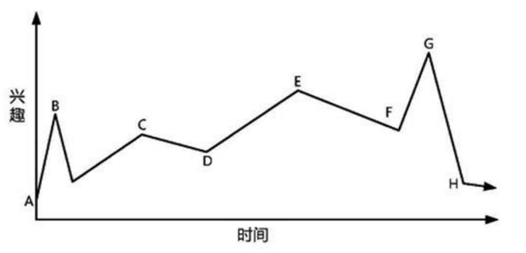
惩罚系统（生命/游戏结束/继续）：（1）失去一条生命：从上一个关键点重新开始（2）继续：从当前关卡的起点重新开始（3）不继续：从游戏最开头的地方重新开始（4）枯萎：游戏中的某个元素的属性随着玩家减少与它们交互的时间会慢慢减弱（5）永久死亡：是一种玩家在整个游戏里只有一条命的机制
传统魔塔游戏的惩罚只有卡关一种，在重构后，攻击敌人时可能死亡，背包里没有药则永久死亡。
- 解决问题
即使满足：这种类型的玩家是侵略性的，追求快速，在游戏里更容易死。
延迟满足：这种类型的玩家是防守型的，在游戏里活得更长，购买和玩的游戏数量相对较少但是每一个玩得比较久。
心理学家把人类的记忆分成两类：长期记忆和工作记忆。一个经验之谈是一个人的工作记忆平均只能同时记住4件事。新的信息作为一个一个”区块“存储于工作记忆中。如果不马上重复使用，它将不会被转移到长期记忆中去，而是会被更新的信息所取代。^{[3]}
一个容易打败的敌人或是一项容易获得的技能永远不会带来像真正的成就感那样的情感冲击。
- FairyGUI概述
- 进度条的制作
新建一个组件，然后在组件属性里选择扩展为“进度条”。内置”bar”,”bar_v”,”title”三个必备元件。^{[9]}
bar 当进度改变时，改变“bar”对象的宽度。一般用于横向的进度条。注意：一定要设置bar对象的宽度为进度条处于最大值时的宽度。“bar”元件可以是任何类型，不限制于图片。特别的，如果“bar”对象是具有特殊填充模式的图片或者装载器，进度改变时，将改变它的填充比例，而不是宽度。
bar_v 当进度改变时，改变“bar_v”对象的高度。一般用于纵向的进度条。注意：一定要设置bar_v对象的高度为进度条处于最大值时的高度。
“bar_v”元件可以是任何类型，不限制于图片。特别的，如果“bar_v”对象是具有特殊填充模式的图片或者装载器，进度改变时，将改变它的填充比例，而不是宽度。
title 可以是装载器，也可以是标签、按钮。用于显示进度的标题。显示的内容由“标题类型”决定。
ani 是一个动画对象。当进度改变时，修改动画的帧索引等于进度值（0-100）。
- 列表的制作
新建一个列表，在编辑列表中添加item，使用对象池后的显示列表管理方法：（1）AddItemFromPool 从池里取出（如果有）或者新建一个对象，添加到列表中。如果不使用参数，则使用列表的“项目资源”的设置；也可以指定一个URL，创建指定的对象。（2）GetFromPool从池里取出（如果有）或者新建一个对象。（3）ReturnToPool 将对象返回池里。（4）RemoveChildToPool 删除一个item，并将对象返回池里。（5）RemoveChildToPoolAt 删除一个指定位置的item，并将对象返回池里。（6）RemoveChildrenToPool 删除一个范围内的item，或者全部删除，并将删除的对象都返回池里。
如果列表的item数量特别多时，例如几百上千，为每一条项目创建实体的显示对象将非常消耗时间和资源。FairyGUI的列表内置了虚拟机制，也就是它只为显示范围内的item创建实体对象，并通过动态设置数据的方式实现大容量列表。启用虚拟列表有几个条件：（1）需要定义itemRenderer。（2）需要开启滚动。溢出处理不是滚动的列表不能开启虚拟。（3）需要设置好列表的“项目资源”。可以在编辑器内设置，也可以调用GList.defaultItem设置。满足条件后可以开启列表的虚拟功能。开启虚拟列表能明显提升渲染时间，但消耗性能。
- 装载器的制作
装载器的用途是动态载入资源，点击主工具栏中的装载器按钮，生成一个装载器。在游戏设计中，可以使用装载器来加载地图的每一块资源。
- 动效的制作
FairyGUI不仅提供了静态UI的编辑功能，而且提供了强大的动效编辑功能，动效设计可以（1）改变位置 改变元件的位置（x，y）。（2）改变大小 改变元件的宽和高（width、height）。（3）改变透明度 改变元件的透明度（alpha）。（4）改变旋转 改变元件的旋转（rotation）。（5）改变缩放 改变元件的缩放（scaleX，scaleY）。（6）改变倾斜 改变元件的倾斜（skewX，skewY）。（7）改变颜色 对图片、文字、装载器有效，改变它们的颜色（color）属性。（8）改变动画 对动画、装载器有效，改变动画当前的播放状态（playing），或者设置当前帧（frame）。使用这个功能可以使动效轻松地和序列帧动画结合做复杂效果。（9）改变轴心 改变元件的轴心（pivotX，pivotY）。一般来说，轴心应该设置为元件的固定属性，而不是在动效里临时改变。这里只是给出一个途径，使用的情景不多。（10）改变可见性 改变元件的可见性（visible）。（11）播放动效 对组件有效，播放该组件定义的一个动效。如果当前没有选中任何元件，则播放当前容器组件的一个动效。这可以实现类似于动效嵌套的功能。例如，如果动效中有一段效果是需要循环播放的，那我们可以把它做成单独一个动效，然后再用这里的方法嵌套进来。（12）播放声音 播放一个音效。（13）播放震动 元件显示一个震动效果。（14）改变颜色滤镜 改变元件的颜色滤镜。（15）改变文本 改变文本、标签、按钮、下拉框等这些带有标题属性的Text值。（16）改变图标 改变装载器、标签、按钮、下拉框等这些带有图标属性的URL值。
- 总结
本文从微信端魔塔小游戏的概述、游戏设计原理、机制，FairyGUI的几个元件使用方法等几个方面介绍了魔塔小游戏的制作，在对文献的搜集和综述过程中，学习了许多相关知识。对未来微信小游戏与益智类游戏的发展方向也有了一个简单的认识。未来微信小游戏与益智类游戏将会有如下发展趋势：
- 小游戏目前发展日趋成熟，比起购买道具，更加趋向于广告收入，目前与小程序想配套的广告平台已经出现，未来的广告市场规模将会持续扩大；
- 未来游戏会更重视社交 从游戏产品上看,未来游戏会更重视社交部分；
- 虚拟与现实的结合，游戏玩法的扩充，强对抗、快节奏、大规模。
参考文献
- Tencent腾讯.微信官方文档·小游戏 快速上手|微信开放文档[EB/OL] https://developers.weixin.qq.com/minigame/dev/guide/,2019.12.12.
- 搜游网络.LAYABOX技术文档[EB/OL]https://ldc2.layabox.com/doc/,2019.03.13.
- [美]Wendy Despain.游戏设计的100个原理[M].人民邮电出版社：北京,2015-02.
- 李楚墨,马佛栋.浅议中国游戏产业的现状与前景[J].时代金融,2018,12:264-272.
- 百度百科“魔塔”词条[EB]/[OL].https://baike.baidu.com/item/%E9%AD%94%E5%A1%94/861619?fr=aladdin.2019.06.12
- 菠萝小笨笨.取代Flash的HTML5技术（H5编写游戏的优点）[EB/OL].https://blog.csdn.net/xiaokunzhang/article/details/80713744.2018.06.16.
- 2020微信公开课PRO版http://v.qq.com/detail/m/mzc00200fyleel7.html
- 刘为.现代游戏开发引擎解析[J].企业技术开发(下旬刊),2016.10.
- FairyGUI教程[EB]/[OL].https://www.fairygui.com/docs/guide/.2020.1.14
[10] Martens C,Hammer M A .Languages of Play: Towards semantic foundations for game interfaces[J].2017.

中国计量大学现代科技学院
毕业设计（论文）外文翻译

学生姓名： 朱铸杰 学 号： 1630332228
专 业： 计算机科学与技术
班 级： 计算机162
设计（论文）题目：
基于layabox的微信端魔塔小游戏开发
指导教师： 黄俊
系 部： 信息工程系

2020年3月20日
游戏语言
寻求游戏界面的语义基础
摘要
正式的游戏模型可帮助我们解释和预测行为，从而带来更强大和创新的设计。尽管游戏研究界对游戏体验的“一半游戏”（游戏模型，游戏描述语言）和“人物一半”（玩家建模）都提出了许多形式主义的说法，但两者之间的接口却鲜有关注，尤其是在玩家表达自己对游戏的意图方面。我们描述了一种基于编程语言理论的分析和计算工具箱，以检查控制方案和游戏规则之间的现象，我们将其识别为每种游戏的独特玩家意图语言。
关键词
游戏界面，编程语言，形式方法
1介绍
为了研究玩家与游戏的互动方式，我们研究了底层系统的规则以及玩家做出的选择。玩家建模领域已经确定了构建玩家认知模型的价值：尽管游戏作为一个独立的实体可以让我们了解其作为形式系统的机制和特性，但除非我们了解该系统的动态性，否则我们无法理解也占等式的一半。同时，克劳福德确定了查看玩家与数字游戏之间建立的完整信息循环的必要性，并将游戏中的互动性定义为他们与玩家进行对话（包括聆听，处理和响应）的能力，并确定了这三个角色的重要性整体体验。
有了对游戏对话的理解，我们应该期望发现一种类似于游戏和玩家进行对话的语言。在图1, 我们将游戏玩家循环说明为一个过程，其中包括构成这种语言的界面。游戏本体项目描述游戏界面如下：
界面是玩家与游戏相遇的地方，是玩家体现的反应与游戏实体操纵之间的映射。它指的是玩家如何与游戏互动以及游戏如何与玩家交流。
第一部分，即玩家与游戏的互动方式，称为输入，进一步细分为输入设备和输入方法。输入设备是硬件控制器（鼠标，键盘，操纵杆等）和输入方法的表面更具语义：它们包括有关操作轨迹（玩家可以控制哪些游戏实体？）以及直接还是间接动作的选择，例如，从选项菜单中选择一个动作（间接）与按箭头键移动化身（直接） ）。但是，只要仔细研究互动小说，近期的手机游戏或节奏游戏（仅举几个例子），就会发现输入法的设计选择比这两个维度具有更多的多样性和可能性。在本文中，我们提出了一个框架来支持对设计空间的分析和探索。我们的第一步是改进输入法来输入语言：我们最终要问，玩家如何传达自己的意图，数字游戏如何识别这种意图？因此，从语言上讲，这种语言的“音素”是硬件控件，例如按钮按下和操纵杆移动。然后，由每个游戏分别定义语法和语义，具体取决于它们赋予每个控件输入的含义。这种语言定义了游戏的动词，可能包括移动，选择库存物品，检查世界物品，应用或使用物品，进入房间以及战斗动作。（请注意，这种语言也不同于游戏的机制：机制包括不受玩家控制的系统行为，例如由于重力坠落，非玩家角色动作和其他自主行为）。在游戏设计师的指导下-她必须向玩家传达哪些动词可用-并且受到限制由她-她可以宣布某些表达无效。
由于对这种语言的限制完全由软件（游戏界面）决定，因此我们认为与自然语言相比，它与编程语言有更多共同点。因此，每个游戏在某种意义上都定义了自己的编程语言。用一个口号，我们可以将此项目游戏称为编程语言。具体来说，我们建议玩家意图语言作为PL框架来设计玩家游戏界面。
这种类比打开了尝试应用于游戏的整个方法论领域。PL研究社区在将数学形式的语义分配给语言并分析这些语义方面有着悠久而深厚的历史。随着游戏研究人员对他们组装的系统的新兴后果越来越感兴趣，PL理论的工具提供了很多。例如，PL理论提供了组成性的说明，即表达片段如何组合在一起以形成更高层次的含义。在游戏中，这转化为能够将玩家的技能或策略理解为玩家行为的组成，我们将在以下内容中进行演示
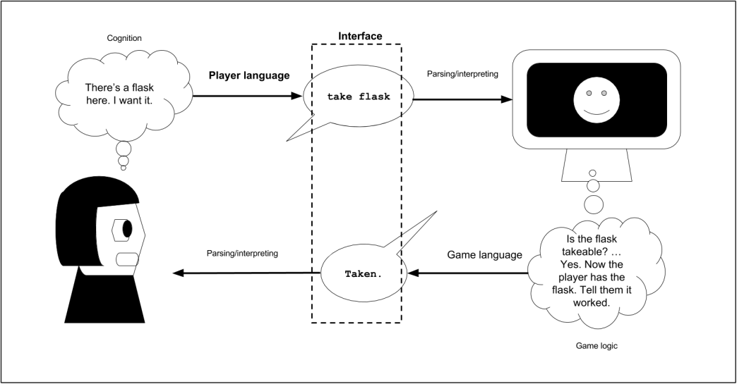
图1：游戏循环的流程图：与语言，界面和认知有关的玩家和游戏对话。
本文通过使用一种形式化的输入语言作为一种“玩家AI脚本语言”。此外，通过将玩家的表达语言本身视为学习的对象，我们将他们作为游戏提供的体验的共同设计者。当我们不仅仅将玩家的互 动视为推动和揭示设计者意图的任意顺序的按键操作，而是将其 视为游戏系统必须聆听和响应的独特声音时，我们使玩家能够与 游戏者共同创造系统，有可能发展更深层次的系统理解和情感投 入。在本文中，我们提出了玩家意图语言，这是一种基于编程语 言的方法，用于将玩家游戏界面设计为形式对象。在本文的其余 部分，我们将通过具体示例介绍这种方法。具体来说，我们考虑 一个简单的游戏设计空间，并通过引入编程语言的组件来精确指 出该空间中的点：抽象语法（本节4）, 类型系统（部分6）,和操作语义（部分5）。对于每种游戏，我们都给出游戏世界中的相应概念。通过将这些游戏概念扎根于类似的编程语言概念，我们获得了功能强大的PL推理工具和有利于游戏设计过程的设计方法。
我们通过将隐喻与戏剧轨迹作为直线程序扩展来证明这一思路 的回报（本节7）, 和玩家技能作为一般程序（例如，具有参数，分支和循环的程序）（部分8）。这些结构分别为完成游戏世界中的任务提供了语义日志和一般策略。玩家意图语言的框架 提出了进一步的研究方向，我们在总结之前简要概述和讨论（本节9和10）。
2相关工作
卡多纳·里维拉和杨详细描述了口号游戏作为对话之后的概念框架，奠定了认知科学中游戏对人与人之间对话理解的交流策略， 例如Grice的格言。
它们提供了一种语言学和符号学的方法，以了解游戏如何向玩家传达能力（行动的可能性）。考虑到游戏方程式的一半， 包括打算由玩家处理的视觉，文本和音频反馈机制，这种语言学，心理学和设计的应用似乎是适当的，就像研究电影语言一样。电影。另一方面，我们认为PL方法更好地支持了玩 家对游戏方向的理解，因为玩家对数字游戏所讲的语言是正 式而明确的。
研究人员以前已经认识到正规化交互词汇的价值，将某些交互约定实现为一种单独的“视频游戏描述语言”，其实现为VGDL已用于游戏AI研究。相反，我们建议播放器语言的设计空间与编程语言的设计空间一样多，并且在此处说明了分别对待每种语言的含义。我们的项目建议，一个类似于VGDL的适当表达的计算框架应该能够容纳许多这种语言的编码，例如像Twelf系统这样的元逻辑框架，用于编码和分析编程语言设计。
对交互式系统中的动作进行形式化的任何调查都与AI中的“动作语言”共享思想，这种思想可以追溯到麦卡锡的情况演算，包括计划语言和过程计算。这些系统已经在游戏设计的背景下进 行了研究，例如Ludocore系统;但是，AI研究人员主要对这些形式主义感兴趣，这些形式主义是智能系统的内部表示形式以 及它们在多大程度上支持推理。相反，我们对他们支持玩家表达并促进人机对话的潜力感兴趣。
关于游戏界面之间沿特定轴的差异的一些理论和实验研究，例如界面是否是“集成的”（或者有人会说以菜单和按钮的形式出现在游戏世界之外）。这些调查表明我们对我们的工作旨在提供更详细和正式的游戏界面本体感兴趣。
从PL研究的角度，我们注意到将PL方法应用于用户界面的现有工作，特别是在程序编辑器中。榛子是程序编辑器的正式模型，它强制每个编辑状态都有意义（它由定义明确的语法树和定义明确的类型组成）。它的类型系统和编辑语义允许部分程序，其中包含缺少的片段和标记明确的类型不一致。具体来说，榛子提出了一种编辑语言，它定义了光标如何移动和编辑语法树。该模型的计划收益包括更好的编辑帮助，更好地自动化系统编辑的潜力，以及基于（丰富语义的）记录的过去编 辑的语料库的统计分析的进一步的上下文感知帮助和自动化，其中包括来自此的痕迹语言。同样，在游戏设计的背景下， 我们期望从语言设计的角度获得类似的好处。
3一个框架
玩家意图语言
在对编程语言的正式研究中，可以将语言定义为三个部分：语法，类型系统和操作语义。
•该语法以（通常）上下文无关的语法形式描述允许的表达式。有时会区分具体的语法，程序员在编程时将它们串在一起的文字程序令牌和抽象的语法，最终得到解释的规范化“语法树”结构。
•操作语义定义了可运行程序（例如，应用于自变量的函数）如何减少为值。定义的这一部分描述了运行该语言的程序时如何进行实际计算。重要的是要注意，操作语义不必反映语言的实际实现，也不是特定于对语言的“编译”与“解释”理解：它只是用于说明任何编译器或解释器如何使用的数学规范。语言应该表现出来。
•类型系统进一步将一组语法有效的表达式精炼为一组有意义的表达式，并提供一个表达式及其含义的近似值之间的映射。通常将类型系统与操作语义一起设计为具有以下属性：类型系统为其分配了含义的每个表达式都应具有定义明确的运行时行为。但是实际上， 类型系统只能近似该对应关系。在较宽松的方面有些错误（例如，C的类型系统将允许无效的内存访问，而没有语言定义的行为），而在较严格的方面某些错误（例如，Haskell的类型系统不允许任何未跟踪的副作用），但这样做的代价是轻松编写例如文件输入/输出（无需先学习类型系统的详细信息）。
PL概念 | 游戏概念
句法 | 公认的球员意图 | （部分4)
操作语义 | 游戏机制 | （部分5)
类型系统 | 上下文界面 | （部分6)
直线程序 | 播放痕迹 | （部分7)
一般课程 | 球员技巧 | （部分8)
表1：播放器意图语言：形式分解（左）和对应关系（右）。
在编程语言研究中提供正式的语言定义有几个目的。其中之一是，它使研究人员能够探索和证明其语言的形式属性，例如类型正确的程序不会出错，或者使用并发语言，例如死锁自由。但是，语言规范的一个更为关键的优势不是严格的数学原理，而是人类的科学能力。语言定义是一种规范，类似于应用程序程序员接口。
（API）或IEEE标准：它沿抽象边界描述了该语言的明确接口，其他人可能在不了解其内部的情况下访问，理解和实现该接口。语言实现。它是研究可重复性的必要组成部分，它使研究人员可以相互借鉴。我们认为，在游戏研究中采用正式规范可以起到类似重要的作用。
在提供了这些术语的宽松定义之后，我们现在希望得出语言规范和游戏规范之间的类比。为了以这种方式对待游戏，我们希望考虑玩家的能力和行为，以及他们在游戏运行环境中的行为（机制）。我们在表中总结了这种对应关系的组成部分1。
我们将以一个具有两个玩家动作的最小虚拟环境作为运行示例：（1）在预定义地图中移动离散的一组房间（移动）；
（2）获取放置在这些房间中的物品以存储在玩家的物品清单中（拿走）。我们在此类游戏的界面设计空间中考虑了五种（某种程度任意）的可能性，在图2中直观地进行了总结。
•指向并单击：第一人称视角界面，其中，每次单击的含义是根据光标所在的区域定义的。在四个屏幕边缘中的任意一个附近单击都会向该方向移动；单击代表项目的精灵即可。
•鸟瞰：一种自上而下的视点界面，玩家可以一次看到多个房间，并且可以单击房间和远处的物体，但是这些单击只会对同一房间或相邻房间中的物体产生作用。
•WASD+：具有方向按钮（例如，箭头键或WASD）的基于键盘或控制器的界面可在相应的方向上移动化身，而单独的键或按钮则表示执行动作，该动作将同一房间中的任何物体作为目标。（此接口可用于上述两个视图中的任何一个。）
•命令行：播放器通过键入自由格式的文本进行交互，然后 将其解析为命令，例如“开灯”和“向北移动”。
•超文本：基于选择的界面，其中所有可用选项都被枚举为玩家选择的文本链接。
在以下各节中，我们将根据与PL设计的特定方面相关的设计选择来考虑这些可能性。
4玩家意图作为语法
游戏的语法是公认玩家意图的空间。请注意，意图与动作有所不同，因为我们不一定期望每个形式良好的意图都会改变游戏状态：玩家可以打算向北移动，但是如果玩家没有向北移动的空间当她表达此意图时，不会改变游戏的内部状态。但是，根据游戏的设计目标，我们可能希望将其识别为有效意图，以便游戏可以以某种有用的方式做出响应（例如，获得玩家无法朝该方向移动的反馈）。
在我们的示例游戏中，语法的选择可以回答以下问题：玩家可以单击任何地方还是仅在具有意义的区域中单击？玩家可以键入任意命令，还是应该提供菜单或自动完成文本，以防止玩家输入无意义的命令？在PL中，我们可以通过描述我们语言的抽象语法来形式化这些决策，该抽象语法通常被认为是无上下文的，因此被指定为Bachus-Naur形式（BNF）语法。下面的示例遵循图5中直观显示的界面2.
WASD +接口：为WASD +接口编写BNF的一种方法是：
方向::=北|南|东|西方
意图::=move（方向）|收藏
硬件接口非常直接地映射到此语法：每个箭头键映射到相应方向上的移动动作，指定的其他键映射到collect。
鸟瞰鼠标界面：另一方面，从上到下的地图基于单击的界面可以使玩家单击地图上的任何房间以及房间内的任何物品。该语法如下所示：
房间::=庭院|图书馆|宿舍|实验室
项目::=烧瓶| 图书
实体::=房间|项目
意图::=点击（实体）
请注意，与WASD +相比，此语法描述了更多可能的发音，即使它具有完全相同的允许游戏行为集（玩家只能进入相邻的房间并拿走与他们共用一个房间的物品）。
命令行界面：如果我们将所有键入的字符串视为有效的表达式，则命令行界面将具有更大的可表达语音空间，但是出于语言考虑，该语法太底层了。假设我们在任意类型的字符串和语法正确的命令之间插入一个解析层，则可以定义抽象语法如下（假定方向和项目的定义与前面的示例相同）：
意图:=move（方向）|进项（项目）
假设玩家“知道语言”，即知道移动和采取是有效命令，并且实际上是唯一有效命令，并假设她知道如何将视觉能力（例如烧瓶的图像）映射到键入的名词（例如长颈瓶），此界面提供的体验与WASD +界面非常相似。主要区别在于，玩家必须为take命令指定一个参数，要求玩家通过实际命名自己想采取的物体来表达更完整（明确）的意图。
超文本接口：最后，我们考虑超文本接口的意图语言。这是用语言表达的最困难的接口之一，因为它要么要求我们以上下文关系的方式来形式化链接选择（例如，作为对未知大小的选项列表的数字索引），要么我们从每个页面作为其自己的单独命令，每个命令仅在一个特定的游戏上下文中有意义（即当玩家在包含该链接的页面上时）。前者感觉像是一种超常规的超文本形式，与任何特定游戏都不相关，并且由于我们旨在提供特定游戏和语言之间的对应关系，因此我们选择后者：
意图:: =选择（选择）
选择:: =从实验室拿瓶| 从图书馆取书|从实验室往南走| 从实验室往东走|从实验室往西走|从图书馆往北走|. . .
一些超文本作者付出了很多努力，以丰富的语言来支持基于选择的体验，例如，通过重复在不同页面上以一致的方式运行的同一组命令，或者在文本循环之间创建类似菜单的界面，否则为静态页面上的选项。这样，可以说超文本作为一种媒介为设计人员提供了一个创建自己的接口约定的平台，而不是依赖于一组预先建立的约定。同样，经验不足的界面（或语言）设计人员创建的超文本游戏可能会让玩家感到被要求为每个新游戏说一门外语。
语法的加法和减法属性
到目前为止，我们已经可以观察到，就像其他游戏规则一样， 其语法具有加法和减法属性。它提供了与硬件交互相关的选项菜单，即可能导致与游戏系统的有意义的交互，但是它还确定了该组中哪些话语是不允许的或格式不正确的，例如说 这没有意义。不向命令提供对象的情况下“采取”，或“采取向 北”形式不正确。
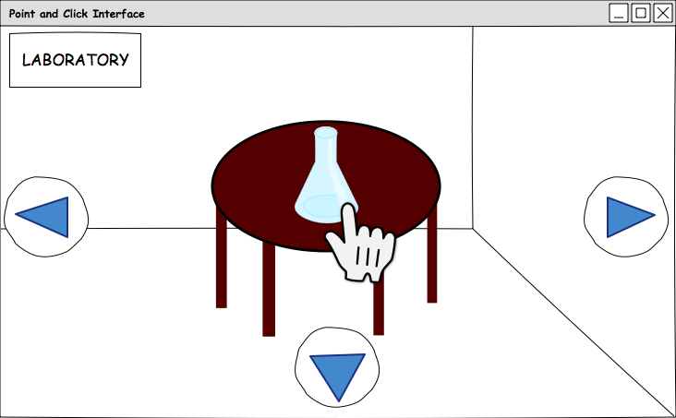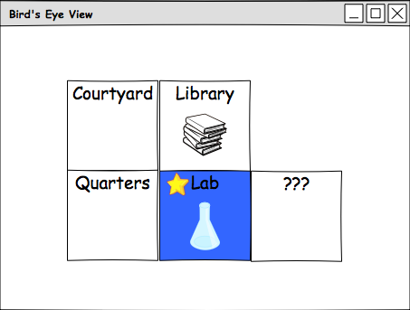
点选 鸟瞰/ WASD +
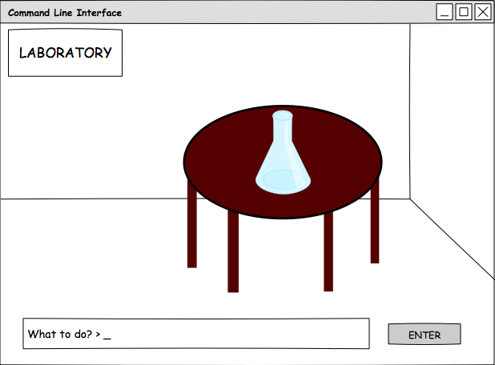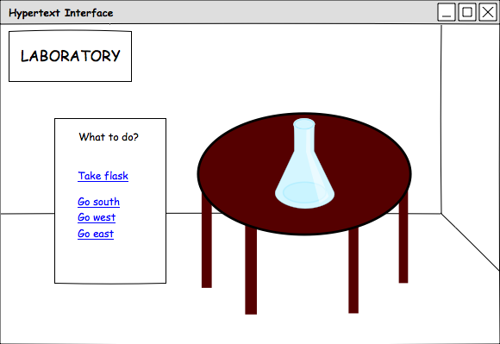
命令行 超文本
图2：用于移动/接听游戏的四个不同的用户界面。
相应地，影响游戏设计的一个重要决定是（a）附加能力的可发现性（例如，玩家是否可以确定“检查”是一个有意义的动词， 而无需具备游戏类型的素养？）和（b）用户界面无法形成毫无意义的表达的程度。例如，在超文本界面中，所有链接都指向某个地方，因此玩家可以形成的每一个意图（即单击页面上的链接） 都会从游戏中获得有效的响应，而在命令行界面中键入“fnord”可以被解析器识别，但是对于“弗洛德”不是名词的游戏毫无意义。关于这两个（相关）维度的决策将确定学习语言的程度，这是一个探索性但有时令人沮丧的过程，是游戏的主要挑战。
5游戏机制作为操作语义
考虑图的右侧1: 游戏解析并解释了玩家意图的明确语法，该语法使游戏状态前进（如图示），或者游戏状态无法按照玩家的意图进行前进，游戏会以某种方式向玩家发出信号（未显示）。我们使用以下BNF定义对移动运动员的意图进行响应，分别为：
回应::=成功|失败
数字1显示了玩家“拿走烧瓶”的意图（正式而言，语法为“take”）导致游戏世界将此意图作为成功动作执行并相应地做出响应的情况“采取。”正式地，我们将此响应建模为“成功”，如上所述。同样，如果无法拿走长颈瓶（例如，长颈瓶不在玩家附近，或者已经在玩家的手中，等等），则游戏将失败进行响应。
就像玩家的意图一样，它既可以作为原始输入也可以作为形式语法而存在，每个形式上的响应都可以通过各种方式（例如，文字，图片或声音）作为原始输出来传达。在真实游戏中，游戏对玩家的反馈通常有两个两个级别：通过游戏世界的反馈和在游戏世界之外的反馈（例如，带有错误，指导或建议的弹出消息）。为简单起见，举动给出了游戏状态之外的反馈，例如，弹出消息。
为了捕获玩家意图（作为语法）和游戏响应（作为语法） 之间的形式关系，我们引入了四位游戏步骤关系：
（G1;意图）-→（G2;分别）
这种关系形式化了图形右侧的动态行为1. 它包括四个部分：初始游戏状态G1，玩家意图，结果游戏状态G2和游戏响应。
按照PL形式主义的标准，我们给出将这种关系定义为归纳推理规则的规则，每个规则都可以理解为逻辑推理。也就是说，给定规则顶部的前提的证据，我们可以得出规则底部的结论。
第一条规则将图RHS中所示的案例形式化1。第二条规则将相反的结果正式化，即无法拿瓶。值得注意的是，第一个规则有两个前提：要被玩家接受，足以表明在当前游戏状态G1中，魔瓶位于玩家附近（第一前提），并且存在一个高级游戏状态G2玩家拿下此烧瓶的结果（第二前提）。在第二条规则中，只有一个游戏状态G，因为不能拿走长颈瓶，因此游戏状态不会改变。
就像玩家意图和游戏响应的语法一样，这些规则也是明确的。因此，我们将这些规则视为一种数学定义，并带有用于构建有关游戏机制的正式（和非正式）证明的相关策略。
例如，我们可以正式陈述并尝试证明，对于所有玩家意图和游戏世界G1，存在相应的游戏世界G2和游戏响应。也就是说，以下猜想的陈述：
∀G1，意图。 ∃G2，分别。（G1;意图）-→（G2;分别）
使用标准的PL技术，这种猜想的证明产生了一种抽象算法，该算法通过分析当前游戏状态和玩家意图的每种可能情况来实现游戏机制。确实，这恰恰是证明游戏实施完成所需的推理（即，不存在将导致游戏进入不确定状态的状态和输入）。
关于此完整性的推理涉及对每个规则何时适用的推理。例如，成功取得玩家意图的规则需要两个前提：G1玩家靠近烧瓶，以及玩家Take G1，烧瓶G2。首先是对涉及命题玩家1- 近烧瓶的游戏世界的逻辑判断，( 这可能是) ≡正确的，也可能不是正确的，但它是可计算的。第二种是一种语义函数，它将游戏状态转换为玩家获取给定对象的状态。通常，此函数可能是未定义的，例如，如果参数不满足该函数的前提条件。例如，功能playerTake的先决条件可能是该对象尚未由玩家拥有。在这种情况下，为了证明游戏机制不会“卡住”，我们必须证明playerNear flask暗示玩家尚未拥有该烧瓶。（否则，我们应该添加另一个规则来处理玩家打算拿走烧瓶但已经拥有烧瓶的情况）。编程语言语义的设计过程通常包括尝试编写示例并证明定理，然后失败。这些经验有助于对语言定义进行系统的修改。
在下一节中，我们将通过以下方式进一步细化意图和语义介绍上下文的概念。
6上下文接口作为类型系统
有关接口语法的决策在一定程度上会限制或限制增强玩家形成失败意图的意图的能力，例如穿过墙壁或拿走没有爆炸的物体。但是有时候，话语是否有意义将取决于运行时游戏的状态， 并且可以认为是一种不同的话语。问题来自它是否格式正确。例如，是否可以使用烧瓶取决于烧瓶是否存在，但是如果烧瓶是游戏中某个对象的对象，则必须将此命令视为格式正确的语法，并释放其与运行时游戏集成的失败机械的环境（操作语义）。
但是，某些用户界面仍然以依赖于当前游戏状态的方式限制已识别话语的集合。考虑一个点击界面，当鼠标悬停在可交互对象上时，它将鼠标的形状更改为一只手，并且仅在此状态下才识别点击。或者，考虑超文本界面，该界面仅识别对当前页面中可用链接的单击。仅向玩家提供说出在这方面“有意义”的那些话语的选项，这对应于用于编程语言的强大的静态类型系统。
类型系统通常通过定义表达式e和上下文Γ之间的关系来形式化。上下文是表达式有效或类型正确的一组特定情况。通常，这些情 况与程序中的变量有关。例如，只有x是数字时，程序表达式x + 3才被正确键入。“ x是数字”是将包含在上下文中的事实的示例。它的类型正确可以表示为x：num x + 3 ok。
在举棋游戏中，我们可以在上下文中包括游戏状态的各个方面， 例如玩家的位置和世界上各个房间之间的邻接映射。我们可能包 括的用于编纂“只有当前的事物是可以采取的”规则的打字规则。
然后，我们需要定义具体游戏状态G和这些状态Γ上的抽象条件之间的关系。我们可以将这种关系写为G：Γ。将这些规则整理后，我们可以完善“游戏完整性”猜想，以仅处理类型正确的话语：
∀G1，意图。 （G1：Γ）∧（Γ1-意向确定）=⇒∃G2，分别 （G1;意图）-→（G2;分别）
这几乎是我们想要了解的游戏机制。但是，我们希望在游戏进行过程中迭代地应用这种推理，以便接下来就从游戏状态G2转到另一个可能不同的游戏状态G3的玩家意图进行推理。但是玩家意图的哪个上下文描述了状态G2？
为了使这种推理起作用，我们通常需要更新原始上下文Γ，可能会更改其假设，并创建Γ,。我们写ΓΓ,表示Γ,以明确定义的方式成功了Γ。给定状态G1和意图与假设Γ的上下文一致，我们希望证明存在与新游戏状态G2一致的后续上下文Γ,：
∀G1，意图。（G1：Γ）∧（Γ1-意图确定）)=⇒∃Γ,G2，分（G1;意图）-→（G分别）
该声明与声音类型系统的编程语言的通, 常进度声明, 非常吻合。
7播放轨迹为直线程序
如果我们将游戏界面的类比视为编程语言，自然就会出现问题， 用这种编程语言编写的程序是什么？我们至少要考虑将单个的， 原子的玩家动作视为完整的程序；前面的文字提供了这样的说明。但是典型的程序长于一行，这意味着用一种游戏语言来排序多个 动作意味着什么？
在命令式编程语言的典型解释中，我们介绍了一个排序运算符； 其中，如果c1和c2是该语言的命令，则c1;c2也是命令。这样的 命令的操作语义涉及状态σ上转换的组成：
(σ ; c1) −→ σ1 (σ1; c2) −→σ2 (σ ; (c1; c2)) −→ σ2
但是，交互式软件通过将程序响应作为组件引入，使此帐户更加 复杂。代替顺序地发布任意命令，玩家可以等待响应或与他们的 决定并行地处理响应。在这方面，玩家的“编程”活动比起传统的 节目创作，更类似于现场直播。代码的执行与作者身份同时发生， 将这两个活动交织在一起。如果我们考虑在发出每个单独的命令 后在游戏循环中进行往返，那么我们得到的是类似于游戏轨迹的 程序概念：在游戏过程中玩家行为和游戏响应的日志
玩家：向北游戏：失败玩家：向烧瓶游戏：成功玩家：向南游戏：成功
根据我们内部机制模型的丰富程度，此游戏轨迹可能包含有关内 部状态变化的有用信息，这些内部状态变化与玩家动作的先决条 件和效果有关。但是要注意的主要重要一点是，尽管此处使用了 非正式的语法来表示它们，但这些痕迹并不包含玩家直接输入的 文字字符串，也不是游戏程序员作为日志信息添加的文字字符串， 它们是带有抽象的结构化术语可以被视为与任何程序相同的解释 和分析形式技术的语法。而且此语法是与游戏相关的交互的高级 别，而不是硬件输入和引擎代码的级别。
为了进行分析，学术界和游戏行业的研究人员最近都对玩游戏跟踪数据越来越感兴趣，例如了解他们的玩家如何与游戏的不同组件进行交互以及通过支持更新的内容对这些信息做出响应。玩家兴趣.在大多数情况下，这些跟踪数据是通过遥测或其他间接方式（例如游戏变量监控）收集的，之后必须对其意义进行分析.最近，已经提出了可以通过逻辑查询进行分析的结构化跟踪项系统，将支持自动化的能力识别为收益。
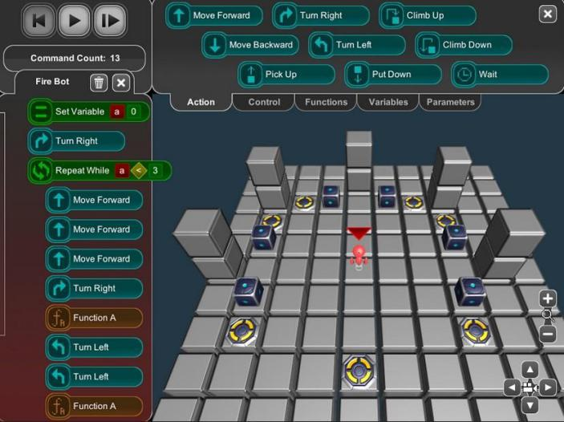
图3：BOTS的屏幕快照，这是一款教育性游戏，玩家在其中编写程序来指导玩家头像。
按照设计意图进行测试。我们的PL类比支持这条查询线，并保证进一步的比较和合作。
8普通课程的球员技能
尽管考虑到“直线”轨迹可能在玩家分析中具有一定的实用性，但 随着程序结构的正式化，游戏交互的令人兴奋的前景是对可能执 行复杂任务的动作的参数化序列进行编码的可能性。毕竟，使用 丰富的玩家动作语言的游戏提供了探索性和创造性游戏的模式： 请考虑在Minecraft 中制作物品，在Zork，或在Factorio，位于星露谷或Mini Metro。这些活动中的每一项都要求玩家理解一个复杂的系统，并构建多步动 作序列以完成特定任务。从玩家的角度来看，这些计划是根 据较高级别的活动（例如种植农作物或构建新工具）构建的， 而这些活动本身都是根据较低级别的游戏意图语言构建的。
正如我们已经将其形式化的那样，一种语言为我们提供了可以用来构造这些序列的原子块，例如乐高积木可以用来构造房屋或宇宙飞船的可重构组件。语言设计中的组合性是一个原则，我们可以从复合结构（例如序列）的每个部分（例如动作）的含义和行为以及它们如何组合（例如，组合）的含义来理解复合结构
（例如序列）的含义和行为。一个接一个地执行，或并行执行）。在本节中，我们将介绍如何使用更复杂的播放器语言版本编写的 程序来理解播放器技能。
此类程序可以集成到游戏的机制中，以便玩家明确编写此类程序，例如在BOTS游戏中，这是一个交互式编程导师，要求玩家编写小型命令式程序，以在虚拟机中引导虚拟形象。

图4：Stardew Valley的屏幕截图，显示了玩家的农场，库存和头像。

世界（见图3）, 或Cube Composer2，其中玩家编写功能性程序来解决难题。但是，就目前而言，我们主要打算将玩家技能作为一种概念工具。
示例：星露谷
我们最初的{ 举动以示例} 为例，它太简单了，难以制作出复杂程序的真正拼写示例，因此在这里，为了考虑玩家技能，我们研究了Stardew Valley及其游戏语言。在星露谷，玩家拥有一个清单，可以与世界进行各种互动，首先是使用多种耕作工具（斧头，头，大镰刀，镐），这些工具会与周围环境中的资源进行不同的处理；其中大多数包括提取一些资源（木材，石材，纤维等），这些资源本身会进入玩家的库存， 并可以用于与游戏世界的进一步互动。屏幕上显示了玩家的头像，由WASD移动。玩家与非玩家角色（NPC），可以通过其 购买新物品的界面（商店）以及包括钓鱼的迷你游戏（鱼也 可以高价出售）之间还存在上下文相关的交互。见图4 查看游戏的典型玩家视角。
尽管完整介绍了该游戏提供给玩家的语言，但本文不包括 该游戏提供的代表性动作和能力示例，可用于构建玩家技能。其中包括：在世界“房间”之内和之间进行定向的化身运动， 点击和单击操作以选择一个人的清单中的项目以及与房间中 的实体进行交互。
玩家头像必须位于实体附近，玩家才能与其互动。然后，他们可以通过左键单击或右键单击将当前选择的清单项目应用于世界上的实体，这将根据实体类型执行某些操作，例如，打开门和箱子，打开角色说话并收集物品物品转移到玩家的库存中。我们将此最后一个动作称为询问。我们还注意到，就我们的示例而言， 朝向实体的移动和屏幕外的移动（朝向另一个房间）是唯一有意义的，截然不同的移动类型，我们将其称为近距离移动和屏幕外移动。这些动作产生以下结果句法：
意图:: =选择（项目）| 申请（实体）|查询（实体）|靠近（实体）|移离屏幕（方向）
我们将项目和实体的定义保留为抽象，但是我们可以想象它只是将世界上所有可能的项目和实体作为终端符号列出。从这些原子输入中，我们可以开始构建游戏中最频繁执行的更高级别的动作-耕种土地，播种种子，与NPC交谈等等。可以为这些代码块分配名称，例如要在许多上下文中调用的函数：
行动直到=选择头；move_near hard_ground;申请hard_ground
行动植物=选择种子；move_nelled_ground附近;套用耕地地雷行动=选择镐move_near rock;应用摇滚动作演讲= move_near npc;查询npc
动作enter_shop = move_near shop;查询门（店铺）
反过来，这些更大技能的分子可以组合起来以完成特定任务或完成任务。
将程序作为技能和策略进行分支注意，我们对动作采取的是天真排序，没有考虑游戏的响应。这种描述球员技能的方法没有考虑失败尝试的可能性，例如当当前屏幕上没有岩石时尝试进行挖掘。可以简单地为这些操作序列赋予语义，这些语义将线程失败贯穿整个程序-如果我们对任何操作都失败，则整个复合操作都会失败。
但是，如果我们考虑处理失败的可能性，日常编程乃至游戏性的共同特征，则可以进一步描述强大的玩家技能和策略。回忆一下我们简化的游戏响应语言，其中包括成功和失败两种可能性。我们可以在我们的语言中引入一个案例构造，以作为程序的一个独立分支来处理所有这些可能性：
地雷=响应=选择镐案例（响应）： 成功=> {响应'= move_near rock;案例（响应）： 成功=>应用摇滚；|失败=>失败;}|失败=>失败;
但是，为了避免处理每个可能的动作失败，一种更好的方法是将每个动作成功完成所需的世界资源显式指示为参数。例如，挖掘的总体动作定义将要求玩家可以使用镐作为动作的前提条件。
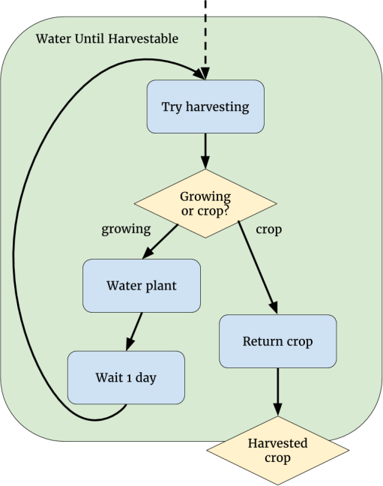
图5：浇水直到收获。

库存和一块石头在同一房间。选择镐和在岩石附近移动的动作将取决于这些资源，并且游戏响应语言可以包括它保证作为输出的资源。然后，我们可以使用更简单的符号来编写程序， 该符号引用适当类型的资源依赖关系（使用符号resource：type）：
地雷行动（p：pickaxe，r：rock）=选择p;move_near r;申请：矿物
这种表示法与分支案例构造一起扩展到包括游戏世界中的不确定性（例如Stardew Valley中的钓鱼小游戏）：游戏最终总是告诉玩家某物正在拖拉她的路线，但在某些时候它是鱼，而其余时间则是垃圾。这些构造也可以解释不完整的球员心理模型，例如知道一个人必须日复一日地浇灌种子才能生长庄稼，却不知道多少次。
下面，我们提供一种符号来说明玩家技能的这些方面：do ... recv ...符号表示命令，然后将响应绑定到模式或结构化的变量集，然后可以进行案例分析. .我们的第一个例子是给农作物浇水直到收获为止：
动作water_until_harvestable [t]（p：种植（t））：作物（t）=做try_harvest（p）recv <结果：作物（t）+生长（t）>。案件结果c:crop(t) => c|g：生长（t）=>水（g）;等待（天）；try_harvest(g)
见图5 该代码的控制流程图。

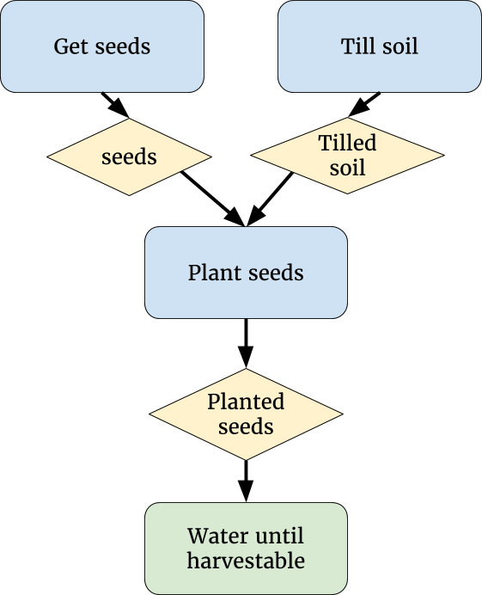
图6：种庄稼。
下一个示例显示了||并行构造，它可用于构成具有不同依赖性的动作，以及动作定义如何通过将资源依赖性作为参数通过线程来使用其他动作定义：
有趣的grow_crop [t：作物类型]（s：土壤，w：浇水可以）：作物（t）=做get_seeds(t) ||耕种土壤recv <s：种子（t），g：耕种土壤>。做植物（克）recv <p：种植（t）>。water_until_harvestable（p）
见图6 该代码的控制流程图。
9讨论区
建立了玩家语言的语法和语义词汇后，我们现在可以重新介绍引言中提到的该帐户的潜在好处，并对其进行更详细的讨论。
9.1组成比赛轨迹，球员技巧
编程语言帐户提供的主要功能之一是组合性：一种用于根据 复杂工件的含义来理解其含义的系统。看游戏的地方有两个：
结构化的播放痕迹。使用形式化的游戏语言，操作语义所描述的过渡系统上的步骤序列形成了一个数学工件，与仅从屏幕或输入设备记录中获得的结果相比，该数学工件要进行更深入的分析。例如，我们可以进行因果分析，询问跟踪数据的“为什么”查询，例如“为什么是玩家是否能够在击败老板之前解锁门？”，以及过滤所需属性的 轨迹：“向我显示一个播放轨迹，其中玩家使用了除火炬之外的其他东西照亮房间。”最近的PlaySpecs项目表示有兴趣以这种方式来创建跟踪以支持这种查询。
玩家技能作为程序。虽然游戏轨迹可以解释为直线程序，但更有趣的是玩家动作中的潜在结构的想法，例如将多个低级别的游戏动作组合成更高级别的技能，紧随其后。“分块” 的想法。我们将此想法映射到带有参数的编程语言函数中， 以概括状态空间的可能性（例如：红色键打开了红色门，因此对于所有颜色C，C键都会打开一个C门）。诸如案例分析这样的其他推理形式也可以自然地表示为编程语言构造，例如案例分析以处理不可预测的游戏行为以及重复执行一项操作直到条件成立。
9.2输入与机制之间的抽象边界
正式的游戏界面为我们提供了探索相同底层机制的替代界面的工具，而无需在不同的图形界面框架之间移植游戏逻辑。例如，交互式小说社区一直在探索传统的“解析器与超文本”二分法的替代方案，以展示基于文本的游戏和交互式故事世界。世界的基本机制，地图和叙述之间的抽象边界，以及用于与之交互的视图和输入机制，可以为研究支持用户以文本形式传达的世界心理模型的用户界面打开大门。
9.3实现共同创造的游戏
最终，玩家行为的PL公式以及适当的合成运算符（并行和顺序合成，分支和传递资源依赖项）为游戏环境提供了“免费的脚本语言”。这种语言可以用来测试游戏，可以像在BOTS中那样作为游戏机制提供，也可以作为对游戏机械机制的可选增强，以便为游戏世界添加或添加新内容。尤其是在网络游戏环境中，例如多用户域，大型多人在线游戏以及诸如《第二人生》之类的社交空间中，玩家不仅可以对自己的虚拟化身进行编程，而且还可以对部分游戏世界本身进行编程，从而为创新性和协作性游戏带来了新的机遇。我们的框架提出了一种新的方法，以一种自然地从游戏的现有机制和界面衍生而来的方式为玩家设计这些能力。本着庆祝玩家的精神，即今年的会议主题，我们希望使玩家成为自己游戏体验的共同设计师。
9.4未来的工作
在未来的工作中，我们打算构建用于实现游戏语言设计的软件，并尝试使用基于协议的游戏AI作为这些语言的程序开发。在另一个方向上，我们旨在创新游戏之外的PL设计，例如用于实时编程的读评估打印循环（REPL），其中包括由游戏玩 法以及分布式产生的快速反馈循环并发系统可能会从此处提出的基于协议的方法中受益。
10结论
我们提出了玩家意图语言，这是将编程语言设计原理应用于玩家游戏界面设计的系统框架。我们通过语法（即玩家意图），类型系统（即上下文接口）和操作语义（即游戏机制） 的简单示例来定义此框架。我们展示了如何将此框架应用于 玩家游戏界面自然地引起游戏轨迹（作为直线程序）和玩家 技能（作为具有分支和递归的通用程序）的形式化概念。通过定义玩家意图语言，游戏设计概念成为正式的研究对象， 从而使现有的PL方法学能够为设计过程提供信息和指导。
11原文出处
[1]Martens C,Hammer M A .Languages of Play: Towards semantic foundations for game interfaces[J].2017.

